附 “悦读星愿”线上阅读操作流程
一.下载超星学习通
方法一：用微信扫描二维码，跳转到浏览器后进行下载。
方法二：在APP市场（应用商店/应用宝）搜索“超星学习通”，直接下载。
二．登录学习通
打开学习通，点击【我】→点击【请先登录】→选择【其他登录方式】中的【机构账号登录】→输入“学校名称/机构码、学号、密码”进行登录
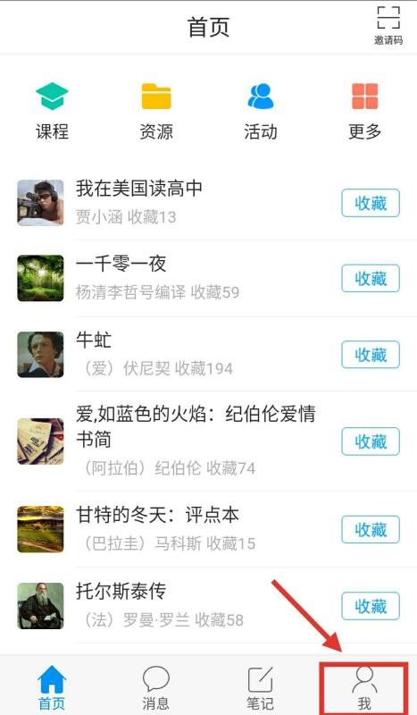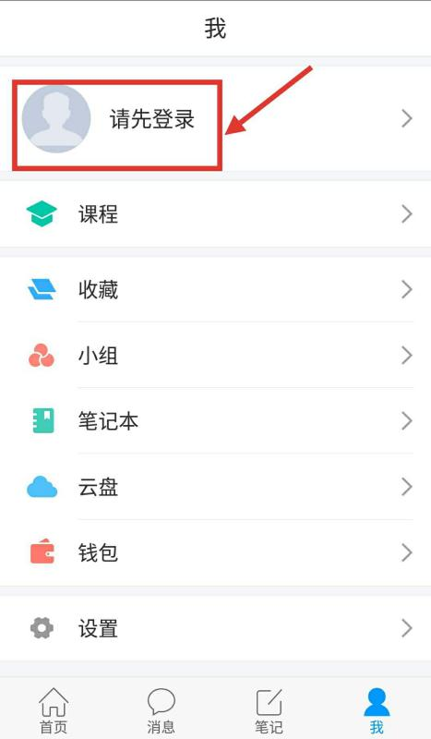

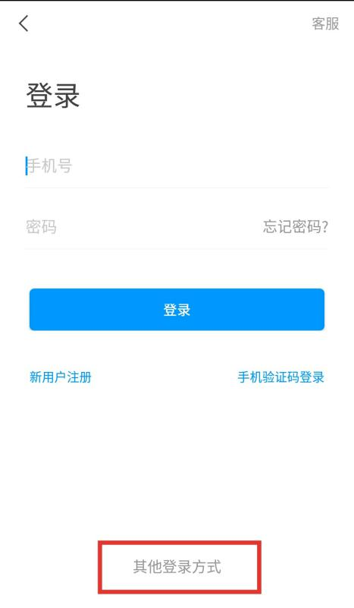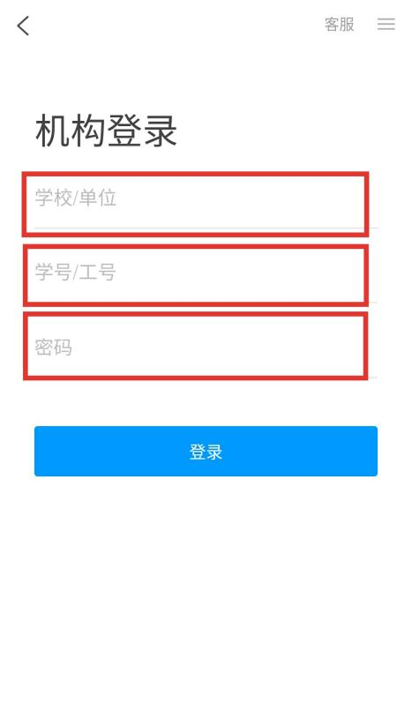
学校：武汉市华师一附中美联实验学校
学号：见附件3
密码：初始密码为s654321
三．加入活动
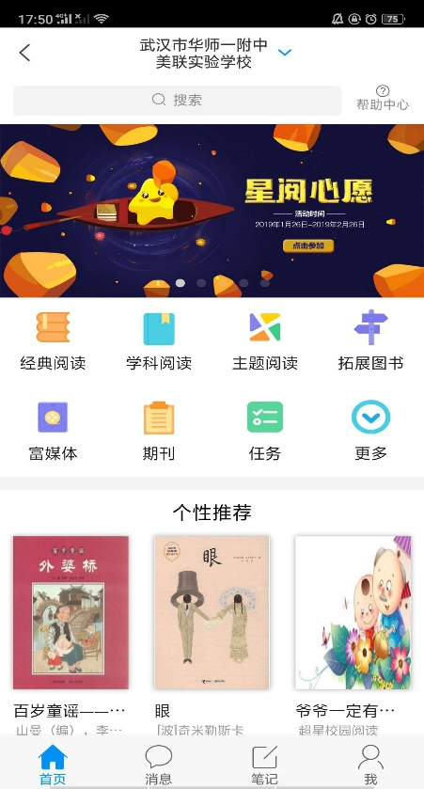
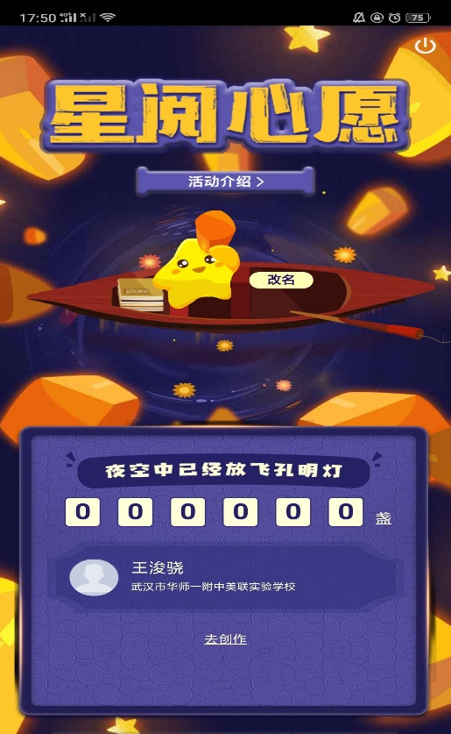
点击【首页】→点击【星阅心愿】→点击【去创作】→点击【加入】

